5. Nuttige adressen
5.1 BAKKERIJEN
Bakkers in Kruishoutem
- Rogge BVBA – Nieuwstraat 12, 9770 Kruishoutem – T 09/ 384 36 15 ♥
- 2. Mahieu – Passionistenstraat 10, 9770 Kruishoutem – T 09/ 380 32 80
Bakkers in Zingem
- 1.Panda – Gentsesteenweg 25, 9740 Zingem ( Huise ) – T 09/ 384 40 09

5.2 SLAGERIJEN
Slagerijen Kruishoutem
- 1.Stefanie & Gunther- Nieuwstraat 2, 9770 Kruishoutem – T 09/ 220 22 34

5.3 ALGEMENE VOEDING
Algemene voeding Kruishoutem
- Carrefour GB – Kerkstraat 2, 9770 Kruishoutem
- Delhaize – Waregemsteenweg 2 Kruishoutem

5.4 FRITUUR
Frituur Kruishoutem
- Frietparadijs – Markt 29 Kruishoutem – T ♥
- De Frietboetiek – Deinsesteenweg 173, 9770 Kruishoutem – T 0495/ 16 58 99

5.5 Brasserien & Restaurants
5.5.1 Brasseries:
- De Zandvlooi ( www.dezandvlooi.be, Passionistenstraat 48, Kruishoutem, 09/386 35 49)
- Amadeus, Ribbekes ( www.amadeusspareribrestaurant.be,Lozerstraat 9, 9770 Lozer, 0496/26 35 34)
- Hof Van Vlaanderen ( www.hofvanvlaanderen.be, Lozerstraat 14, 9770 Kruishoutem, 09/383 01 79)
- Pizzeria Da Marianna (Hoogstraat 42, 9770 Kruishoutem, 09/328 57 29)
- Bistro Berghuys (www.berghuys.be, Ijzerbergstraat 1, 9770 Kruishoutem, 09/24 54 234)
- Tanderus (www.tanderus.be, Nokeredorpstraat 30, 9771 Nokere, 056/29 50 60)

5.5.2 Restaurants:
- Arti – Chaud ( www.arti – chaud.be, Kazerneweg 1A, 9770 Kruishoutem, 09/220 65 70)
- t’ Raadsel ( www.traadsel.be, Mantelstraat 4, 9770 Kruishoutem, 09/380 87 77)
- Het Landhuys ( www.hetlandhuys.be, Nokeredorpstraat 26, 9771 Nokere, 09/383 60 76)
- Het ovenbuur ( www.ovenbuur.be, Gaversstraat 1, 9770 Kruishoutem, 0496/49 20 30)
- De Hermelijn ( www.dehermelijn.be, Wannegemdorp 7, 9772 Wannegem – Lede, 09/383 64 11)
- De Zwaan ( www.gasthofdezwaan.be, Wannegemdorp 4, 9772 Wannegem – Lede, 09/383 69 83)

5.5.3 Gastronomisch restaurants:
- Hof Van Cleve ( www.hofvancleve.com, Riemegemstraat 1, 9770 Kruishoutem, 09/383 58 48)
- 't Huis van Lede ( www.thuisvanlede.be, Lededorp 7, 9772 Lede, 09/383 50 96)
- Restaurant Benoit Dewitte (www.benoitdewitte.be, Beertegemstraat 52/A, 9750 Zingem, 09/ 384 56 52)
- Vinto ( www.vinto.restaurant, Hoogstraat 7, 9770 Kruishoutem, 09/ 222 95 35)

5.6 Belangrijke telefoon nummers
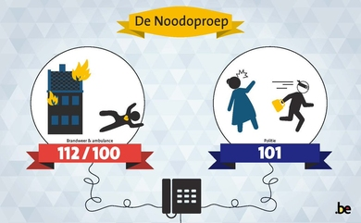
sos nummers
Antigifcentrum | 070/245 245
Apotheker van wacht | 0900/ 10 500
Brandweer en ambulance | 112
Brandwondencentrum UZ | 09/240 34 90
De druglijn | 078/15 10 20
De Lijn infonummer | 09 210 94 91
Dokter van wacht | 09/338 86 32
Gaselwest/Electrabel - Algemeen nummer | 078 35 35 34
Gaselwest/Electrabel - Gasreuk | 0800 65 0 65
Gaselwest/Electrabel - Defecten | 078 35 35 00
Gaselwest/Electrabel - Straatlampentelefoon | 0800 6 35 35
Medische spoeddienst | 100/112
Politie | 101
Rode Kruis Vlaanderen | 105

5.7 Lijst huisartsen
dokter van wacht ? Bel het nummer 09/338 86 32
- Dr. Adam Filip, Pastorijstraat 3, 9770 Kruishoutem
Tel. 09/.383 79 83
- Dr. Verhaegen K, Pastorijstraat 3, 9770 Kruishoutem
Tel. 09/383 79 83
- Dr. Decroock Petra, Deinsesteenweg 125, 9770 Kruishoutem
Tel. 09/386 94 44
- Dr. Tomme Isabelle, Deinsesteenweg 125, 9770 Kruishoutem
Tel. 09/386 94 44
- Dr. Verplaetse Renaat, Deinsesteenweg 125, 9770 Kruishoutem
Tel. 09/386 94 44
- Dr. Vanhulsel Jan, Beukendreef 22, 9770 Kruishoutem
Tel. 09/383 67 50
- Dr. Verburgt Johan, Hedekensdriesstraat 10, 9770 Kruishoutem
Tel. 09/383 64 34
5.8 lijst apothekers
Apotheker van wacht bel het nummer 0900/ 10 500
- Isebaert Didier, Deinsesteenweg 139, 9770 Kruishoutem
Tel. 09/386 58 41
- Merchiers Bea, Markt 15, 9770 Kruishoutem
Tel. 09/383 52 36
- De Lindeboom, Nieuwstraat 7, 9770 Kruishoutem
Tel. 09/383 59 33

5.9 Ziekenhuizen
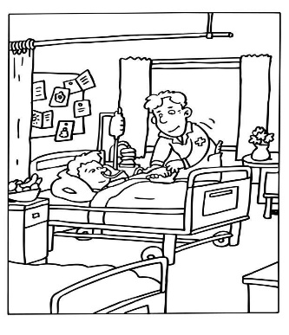
- Deinze – 7,6 km
Sint-Vincentiusziekenhuis
Schutterijstraat 34, 9800 Deinze
Tel. 09/387 71 11 – Fax. 09/387 70 39
www.azstvdeinze.be
info@azstvdeinze.be
- Oudenaarde - 14 km
Algemeen Ziekenhuis Oudenaarde
Minderbroederstraat 3, 9700 Oudenaarde
Tel. 055/33 61 11 – Fax. 055/33 66 95
www.azoudenaarde.be
- Waregem – 14 km
O.L.V. van Lourdes Ziekenhuis Waregem vzw
Vijfseweg 150, 8790 Waregem
Tel. 056/62 31 11 – Fax. 056/62 30 20
www.ziekenhuiswaregem.be info@ziekenhuiswaregem.be

5.10 Lijst tandartsen
- Beels Patrick, Kasteelstraat 2, 9770 Kruishoutem
Tel. 09/383 63 82
- Bohez Marijke Blontrock Bert, Deinsesteenweg 147, 9770 Kruishoutem
Tel. 09/380 16 01

5.11 ANDERE NUTTIGE NUMMERS: Veiligheidsdiensten
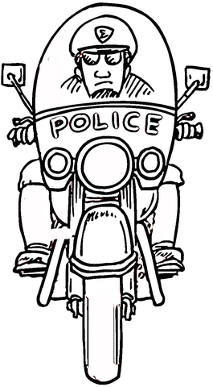
Lokale Politie Vlaamse Ardennen
Antenne Kruishoutem Antenne Oudenaarde 24/24
Waregemsesteenweg 54 Minderbroedersplein 1
9770 Kruishoutem 9700 Oudenaarde
Tel. 09/321 73 10 Tel. 055/33.88.88.
Fax. 09/321 73 19 Fax. 055/33.00.48.
Wijk.kruishoutem@pz-vlaamseardennen.be Politie@pz-vlaamseardennen.be
www.pz-vlaamseardennen.be

5.12 Brandweer
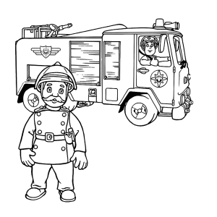
- Warandestraat 2
9770 Kruishoutem
Tel. 09/383 62 18 – 0475/58 96 64
Fax. 09/383 85 93
Korpscommandant: Hans De Jonghe – 0473/97 33 28
hans.dejonghe@skynet.be

5.13 Civiele Bescherming
Vriendenkring Civiele Bescherming Kruishoutem
Voorzitter: Lauriaan Van Vooren, Bosuilstraat 5, 9770 Kruishoutem – Tel. 09/383 64 17
Secretaris: Antoine Gistelinck, Deinsesteenweg 119, 9770 Kruishoutem – Tel. 09/386 00 87

